南昌工学院2024届毕业证书和学位证书

需定制毕业证书外壳8000套，内芯8300张，学位证书外壳和内芯5700套，内芯6000张，两款证书材质相同，版面内容不同。材质如下：

毕业证书外壳

1．外壳尺寸305mm\*225mm。

2．外壳采用灰色珠光，封面文字和图表均为全电脑控制的烫金工艺，烫金颜色亮丽，无漏金，字体和图标凹凸分明。

3．外壳夹层纸板采用全纸浆灰纸板，1300克，纸板表面光滑，无杂质，不易变形，环保无异味。外壳纸板误差在±0.3mm内，四角对称。

纸板上贴一层高密度低泡海绵，保证证书受到挤压也会复原。

4．外壳内衬采用韩松皮纹纸，四角采用丝绸带用于固定证书内芯。

5．外壳制作胶水采用全环保动物蛋白胶无毒性，无异味，粘贴性好，不易开胶，使用全自动上胶机，上胶均匀。

证书内芯规格

1．证书尺寸210mm\*297mm。

2．证书纸张采用140克专用水印纸，具有防水功能，放水中24小时以上不变形，不会烂，干后韧性依旧；表面光滑无杂质，薄厚均匀，打印流畅不易卡纸。

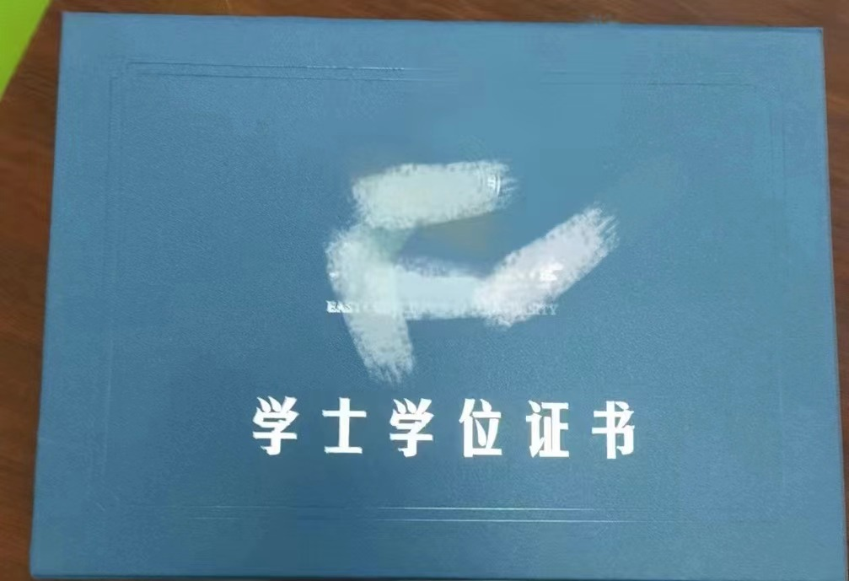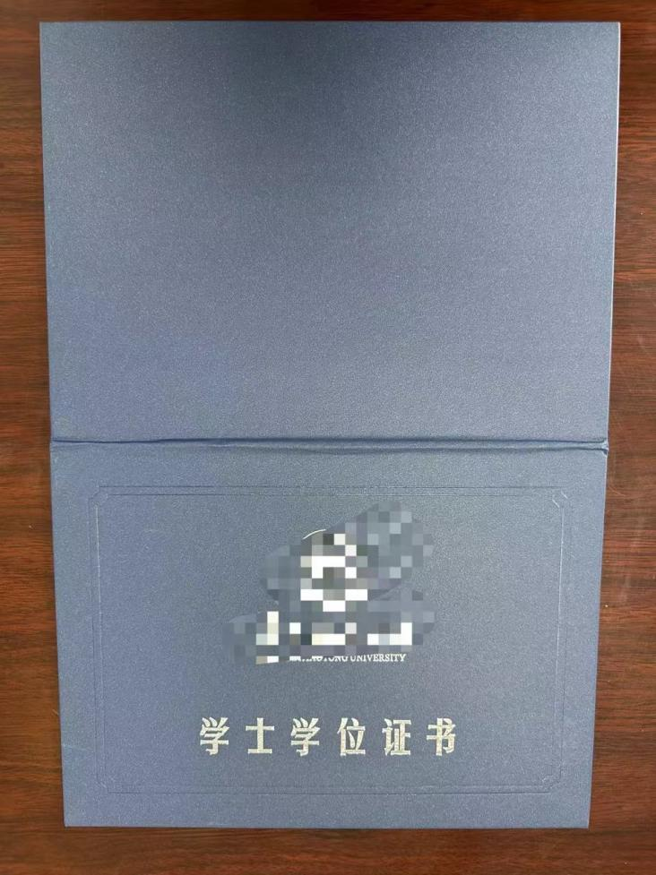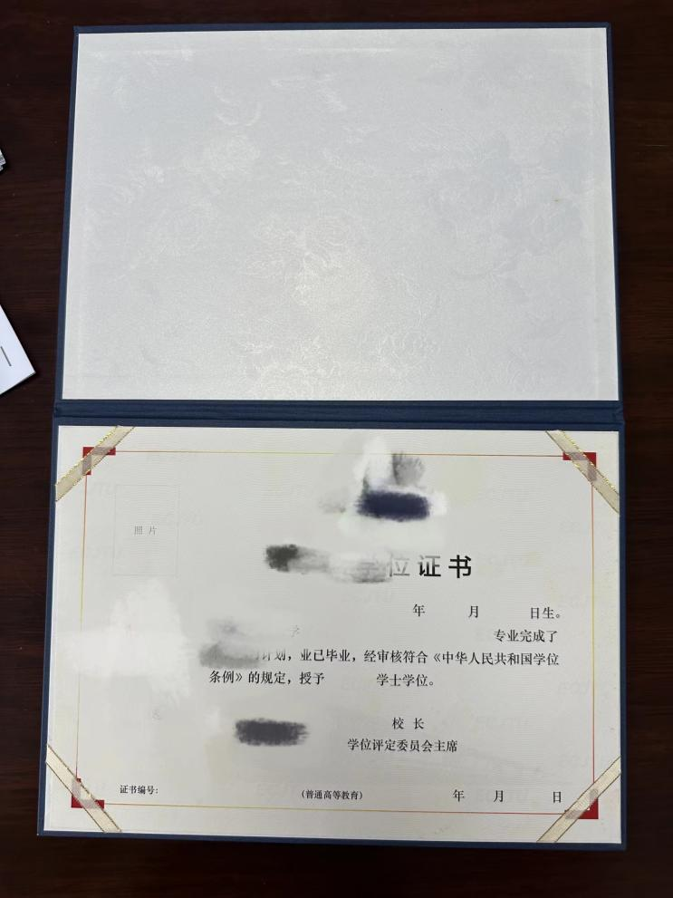3．证书印刷采用五色印刷，其中一色为紫外线无色防伪，在紫外灯照射下才能显示，证书边框有防伪微缩文字。